金山安全终端系统客户端使用说明

一、金山安全终端系统下载安装方法
校内下载网址为：http://10.0.4.10:2046/
在浏览器输入网址打开界面后依次按下图1和图2红笔圈出位置点击链接下载，选择默认安装即可。
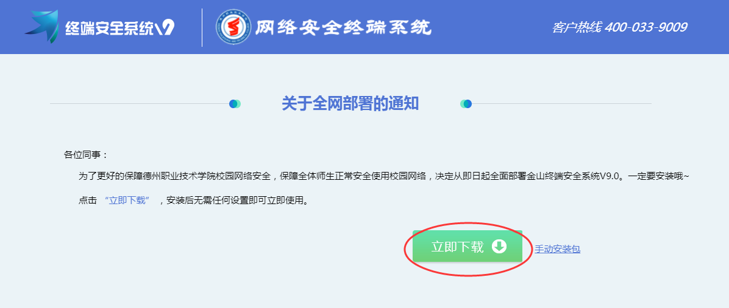
图1

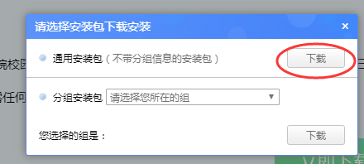
图2
二、金山安全终端系统功能使用说明
金山安全终端系统客户端安装完成后，病毒库自动升级，并根据统一策略执行防护。双击电脑右下角如图3所示图标，则进入金山安全终端系统V9主界面如图4.
图3

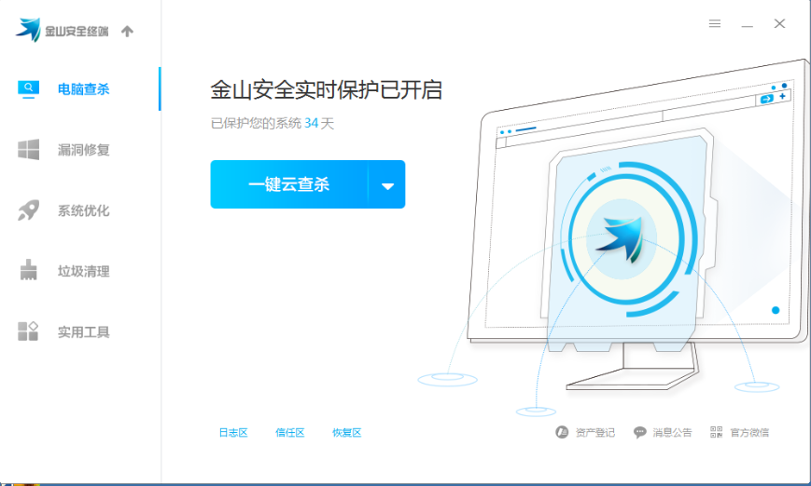
图4
三、金山安全终端系统功能组简介
左侧电脑查杀、漏洞修复、系统优化、垃圾级清理、实用工具五个功能组，操作方便快捷、功能一目了然。通过各功能组实现病毒一键查杀，系统漏洞修复，计算机系统优化，计算机垃圾文件清理和金山专用工具使用。各功能如下图5所示：
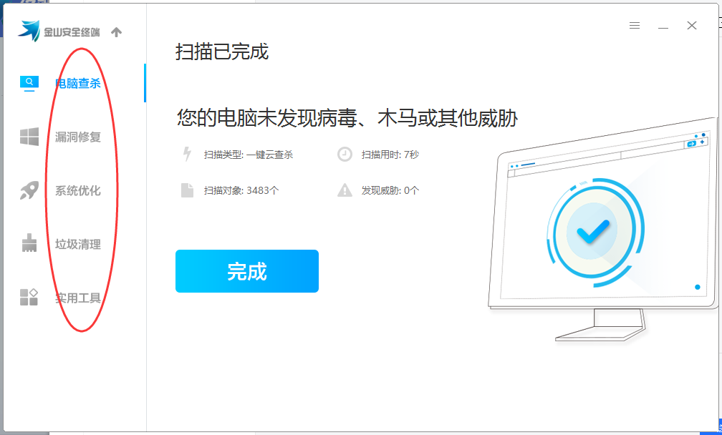
图5

